深圳市新能源产业发展专项资金2016年
第二批扶持计划申报指南

目 录

Ⅰ、高技术产业化项目扶持专项（股权资助）
Ⅱ、高技术产业化项目扶持专项（贷款贴息）
Ⅲ、市级工程实验室组建和提升扶持专项（直接资助）
Ⅳ、国家/省级项目配套扶持专项（直接资助）

Ⅰ、高技术产业化项目扶持专项（股权资助）

一、扶持对象
在深圳市注册、具有独立法人资格、愿意接受股权投资的新能源企业（或其在深汕合作区投资控股企业）。
二、重点扶持领域
重点扶持太阳能、核能、风能、储能电站、生物质能、页岩气、新能源汽车以及智能电网等新能源领域的产业化项目，包括关键零部件、材料、控制系统等。
三、资助数量、方式和金额
（一）资助数量：有数量限制，受深圳市新能源产业发展专项资金年度总额控制。
（二）资助方式及金额：采取股权投资的方式对符合条件的企业进行资助。引入社会专业股权投资机构作为合作单位，对拟投资企业开展股权估值、入股谈判、确定入股价格等工作。财政资金按照“同股同价、共同进退”的方式与合作股权投资机构共同对拟投资企业进行投资。项目退出时机由合作股权投资机构进行判断。退出时机成熟后，合作股权投资机构与项目单位协商，提出退出方案，财政资金与合作股权投资机构投资资金同时退出。
财政资助资金原则上按照与合作股权投资机构投资资金1:1的比例确定，分为股权投资资金和直接资助资金两部分，各占50%。其中，股权投资资金不高于项目总投资的20%，最高不超过1500万元。财政直接资助资金依据现行新能源产业发展专项资金管理办法进行管理，直接资助资金只可用于所申报项目固定资产投资。
四、申报和审核流程
股权投资资助方式的申报流程包括：项目征集和材料合规性初审、项目路演和股权估值、市政府审定三个环节。项目来源包括项目单位自主申报和合作股权投资机构推荐两种渠道。针对不同来源的项目，审核流程略有不同。
方式一：项目单位自主申报。①项目单位按照通知要求提交资金申请报告，市发改委对申报材料进行合规性初审；②财政资金股权代持机构（深圳市远致投资有限公司）组织项目申报单位和合作股权投资机构开展项目路演，由申报单位讲解项目内容，合作股权投资机构听取汇报，做出是否具有投资价值的初步评价；③股权投资机构对具有投资价值的企业开展尽职调查、股权估值、入股谈判等工作，形成投资方案并上报产业主管部门。

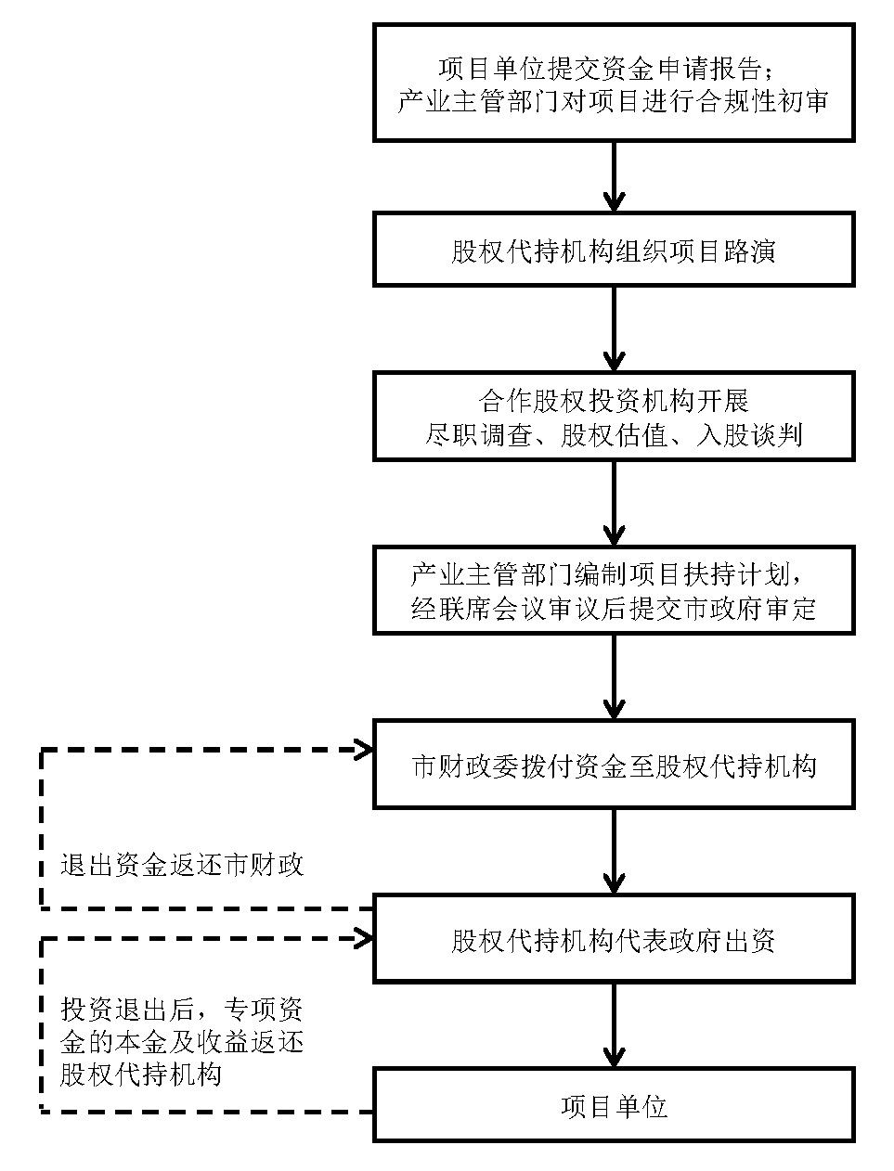
图1 股权投资资助方式申报审核流程图①

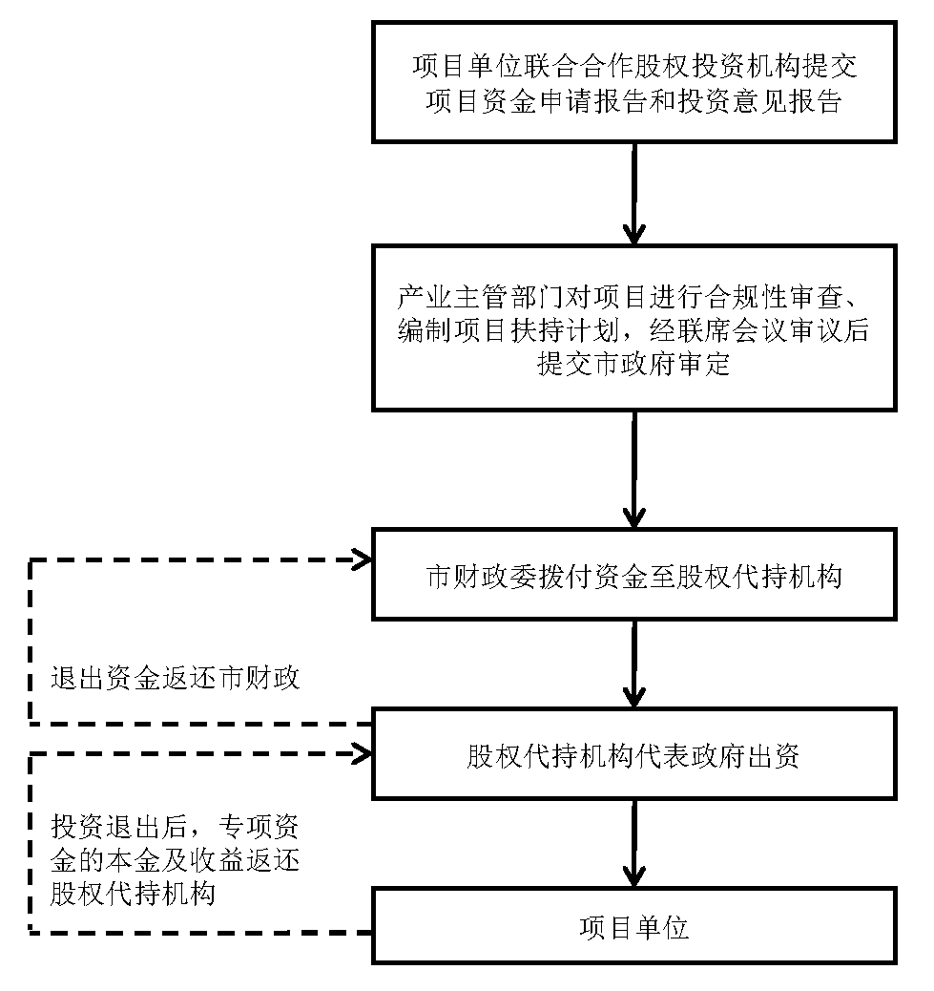
方式二：合作股权投资机构推荐项目。①由合作股权投资机构根据申报通知，将本年度内已完成估值、已投资或拟投资的符合申报条件的项目推荐给产业主管部门，由项目单位联合合作股权投资机构提交项目资金申请报告和投资意见报告；②市产业主管部门对项目进行合规性初审。
图2 股权投资资助方式申报审核流程图②
五、申报条件
（一）申报单位应符合以下条件：
在深圳市依法登记注册，具有独立法人资格的企业（或其在深汕合作区投资控股企业）。
（二）申报项目应符合以下条件：
1.项目在深圳（或深汕特别合作区）实施；
2.采用的自主技术成果（包括自主知识产权、消化吸收创新、国内外联合开发的技术等）具有先进性和良好的推广应用价值，具备必要的资金、人员、场地、设备等条件；
3．自有资金落实，且不低于项目总投资的30%；
4.符合国家和我市产业政策以及能耗、环保、安全等要求，项目方案合理可行，具有较好的经济和社会效益；
5.已按有关规定完成备案或核准，且时限未超过两年，已根据需要取得环评批准文件，落实项目建设场地；
6.建设期一般不超过3年。
六、申报材料（需编辑目录，标注页码）
（一）申请表格
《深圳市新能源产业专项申报项目及项目单位基本情况表》（在线填报后打印盖章）
（二）项目资金申请报告正文
报告应按如下格式编写：
1.项目摘要（3000字以内）
包括项目名称、建设地点、主要建设内容、建设规模、建设时间、技术基础、工艺路线，项目运营模式，项目建设条件落实情况，项目总投资及资金来源，项目经济和社会效益分析等。
2.项目提出的背景与意义
包括国内外产业现状和技术发展趋势以及产业上、中、下游发展情况，产业链关键环节和技术难点，项目对产业发展的作用与影响，产业关联度分析，市场分析。
3.项目申报单位的基本情况
包括企业所有制性质、规模、发展规划及战略、在行业内的地位、主营业务及主要产品市场占有率、近三年经营业绩（总资产、主营业务收入、利润总额、净利润、资产负债率等）、项目负责人及主要股东概况、已通过的有关企业质量体系认证、银行资信情况及近年来主要科研成果等。
4.项目的技术基础
包括研发团队情况，成果来源及知识产权情况，已完成的研究开发工作及中试情况和鉴定年限，技术或工艺特点以及与现有技术或工艺比较所具有的优势，该项技术的突破对行业技术进步的重要意义和作用。
5.项目建设方案
包括项目建设的主要内容、建设规模、建设地点、采用的工艺路线与技术特点、工程和主要设备选型及主要经济技术指标、项目招标内容、建设工期和进度安排、建设期管理及项目组织结构与人力资源配置等。
6.各项建设条件落实情况
包括环境保护、资源综合利用、节能措施、原材料供应、安全生产、卫生防疫、消防及外部配套条件落实情况等；其中节能专篇章节需按照《固定资产投资项目节能评估和审查暂行办法》（国家发展和改革委员会2010年第6号令）要求进行编写。
7.投资估算及资金筹措
项目总投资规模和使用方案。项目总投资主要包括固定资产投资（仪器设备及软硬件购置、安装工程费、建筑工程费等）、研发支出（材料费、测试化验加工费、燃料动力费、差旅费、会议费、国际合作与交流费、出版/文献/信息传播/知识产权费、劳务费、专家咨询费、研发人员费、委托开发费等）、流动资金（原料费、市场网络建设费、推广活动组织费、房租租赁费等）等，其中建设投资不低于总投资比例的40%、研发费用不高于30%、铺底流动资金不高于30%。
项目资金筹措方案，包括自有资金、银行贷款、股权投资等，其中自有资金不低于项目总投资的30%，且须提供银行出具的证明文件。
8.项目财务评价、经济效益和社会效益
包括内部收益率、投资利润率、投资回收期等指标的计算和评估，项目建成后的运营方案、管理模式、达产产值及利润、新增就业人员等。
9.项目风险分析
包括项目的技术风险、市场风险、资金风险等评价情况，以及风险控制思路等。
（三）资金申请报告附件
1.项目单位法人注册文件、组织机构代码证；
2.社会投资项目的核准或备案文件（在有效期内且时限未超过两年，已开工项目需提供投资完成、工程进度以及生产情况证明材料），项目节能评估文件及主管部门出具的节能审查（备案）意见；
3.银行出具（三个月内）的自有资金存款证明文件（金额不低于项目总投资的30%，原件1份）；已签订投资合同或协议的需提供与合作股权投资机构签订的项目和投资合同或协议；
4.项目单位近三年财务审计报告（若项目单位成立时间不足三年，需提供单位成立至今的财务审计报告）；
5.上年度完税证明；
6.技术来源及技术先进性的有关证明文件；
7. 项目用地规划许可文件及土地使用权属证明，租赁厂房需提供经主管部门备案的租赁合同；
8.生态环境部门出具的环境影响评价文件的审批意见；
9.深圳市新能源产业专项申报项目使用政府资助资金招标事项计划表（标准格式见附件2）；
10.《深圳市新能源产业发展专项申报项目设备购置表》（标准格式见附件3）；
11.申报项目建设管理承诺函（标准格式见附件4）；
12.申报单位对提交材料真实性负责的声明。
上述复印材料均需加盖本单位公章并验原件，需保密的材料请一并注明。

Ⅱ、高技术产业化项目扶持专项（贷款贴息）

一、重点扶持领域
重点扶持太阳能、核能、风能、储能电站、生物质能、页岩气、新能源汽车以及智能电网等新能源领域的产业化项目，包括关键零部件、材料、控制系统等。
二、资助数量、方式和金额
（一）资助数量：有数量限制，受深圳市新能源产业发展专项资金年度总额控制。
（二）资助方式：贷款贴息。
（三）资助金额：根据综合评审结果，每个项目的资助资金总额为项目实际发生贷款利息总额的70%，贷款利率按照实际发生的利率计算，贴息年限最长不超过三年，最高不超过1500万元。
三、申报条件
（一）申报单位应符合以下条件：
项目单位是在深圳市注册、具有独立法人资格的从事新能源产业研发、生产及服务的企业（或其在深汕合作区投资控股企业）或民办非企业单位。
（二）申报项目应符合以下条件：
1.符合本批扶持计划确定的重点支持领域要求；
2.项目在深圳（或深汕特别合作区）实施；
3.项目采用的自主技术成果(包括自主知识产权、消化吸收创新、国内外联合开发的技术等)应具有先进性和良好的推广应用价值，拥有有关成果鉴定、权威机构出具的认证或技术检测报告等证明材料；
4.已明确项目建设资金筹措方案(自有资金+银行贷款≥项目总投资)，其中项目单位自有资金不低于项目总投资的30%，且须提供银行出具的证明文件；银行贷款金额2000万元以上；
5.符合国家产业政策和节能、降耗、环保、安全等要求，项目方案合理可行，具有较好的社会经济效益；
6.项目已按有关规定完成核准或备案，且时限未超过两年，根据需要取得项目用地、环评、规划等批准文件。
四、申报与审核流程
贷款贴息扶持方式的申报与审核流程包括项目征集、材料合规性初审、银行审贷、市政府审定等环节。项目来源包括项目单位自主申报和银行推荐两种渠道，两种来源的项目申报与审核流程分别如下：
（一）项目单位自主申报项目
1.项目单位按照通知要求提交资金申请报告，市发展改革委对申报材料进行合规性初审；
2.第三方评审机构组织项目推介会，由申报单位进行公司情况简介和项目内容讲解，技术专家和银行代表听取汇报，对项目的技术先进性和项目单位是否具备贷款条件进行评价；
3.银行对项目单位进行贷款审核、签订贷款合同（合同内容应至少包括贷款金额、贷款期限、放款计划、还款计划，在合同中注明贷款资金全部用于所申报的项目，贷款时间为2至3年）；
4.第三方评审机构出具项目审核报告，上报市发展改革委，市发展改革委完成后续审批手续。
（二）银行推荐项目
1.银行根据申报要求向市发展改革委推荐6个月内已完成贷款审核、已发放贷款或拟发放贷款的项目，项目单位提交项目资金申请报告和贷款合同；
2.市发展改革委对项目进行合规性审查；
3.第三方评审机构对贷款合同的真实性和有效性行进审核，出具项目审核报告，上报市发展改革委，市发展改革委完成后续审批手续。
五、申报材料（需编辑目录，标注页码）
（一）申请表格
《深圳市新能源产业专项申报项目及项目单位基本情况表》（在线填报后打印盖章）
（二）资金申请报告正文
报告应按如下格式编写：
1.项目摘要（3000字以内）
包括项目名称、建设地点、主要建设内容、建设规模、建设时间、技术基础、工艺路线，项目运营模式，项目建设条件落实情况，项目总投资及资金来源，项目经济和社会效益分析等。
2.项目的背景和必要性
国内外产业现状和技术发展趋势，对产业发展的作用与影响，产业关联度分析，市场分析。
3.项目申报单位的基本情况和财务状况
包括所有制性质、发展规划及战略、主营业务及主要产品市场占有率、近三年来的经营业绩（总资产、主营业务收入、服务性收入、利润总额、净利润、利税情况、资产负债率、银行信用等级等），项目负责人基本情况及主要股东的概况，已经拥有的专业资质情况及近年来主要成果等，成立时间不足三年的项目承担单位提供单位成立以来的相关概况。
项目合作方式（如项目实施单位为多家），包括项目合作的责权分工、合作协议等。
4.项目的技术基础
包括研发团队情况、成果来源及知识产权情况，已完成的研究开发工作及中试情况和鉴定年限，技术或工艺特点以及与现有技术或工艺比较所具有的优势，该项技术的突破对行业技术进步的重要意义和作用。
5.项目建设方案
包括项目建设的主要内容、建设规模、采用的工艺路线与技术特点、设备选型及主要技术经济指标、项目招标内容、项目盈利运营模式、产品市场预测、建设地点、建设工期和进度安排、建设期管理等。
6.建设条件落实情况
包括环境保护、资源综合利用、节能措施、原材料供应、人员到位及外部配套条件落实情况等。
7.投资估算及资金筹措
包括项目总投资规模和使用方案。项目总投资主要包括固定资产投资（仪器设备及软硬件购置、安装工程费、建筑工程费等）、研发支出（材料费、测试化验加工费、燃料动力费、差旅费、会议费、国际合作与交流费、出版/文献/信息传播/知识产权费、劳务费、专家咨询费、研发人员费、委托开发费等）、流动资金（原料费、市场网络建设费、推广活动组织费、房租租赁费等）等，其中建设投资不低于总投资的40%、研发费用不高于30%、铺底流动资金不高于30%。
项目资金筹措方案，包括自有资金和银行贷款，其中自有资金不低于项目总投资的30%，且须提供银行出具的证明文件。
8.项目财务分析、经济效益分析及社会效益分析
包括内部收益率、投资利润率、投资回收期等指标的计算和评估，项目建成后的运营方案、管理模式、达产产值及利润、新增就业人员等，经济效益和社会效益分析。
9.项目风险分析
包括项目的技术风险、市场风险、资金风险等评价情况，以及风险控制思路等。
（三）资金申请报告附件 （需在目录中列示）
1.项目单位法人注册文件、组织机构代码证；
2.社会投资项目的核准或备案文件（在有效期内且时限未超过两年，已开工项目还需提供投资完成、工程进度以及生产情况证明材料），项目节能评估文件及主管部门出具的节能审查（备案）意见；
3.银行出具（三个月内）的自有资金存款证明文件（原件1份，金额不低于项目总投资的30%）；如项目单位已与银行签订针对本项目的贷款合同，请一并提供合同文件，其内容应包括贷款金额、期限、利率、用途等；
4.项目单位近三年财务审计报告（若项目单位成立时间不足三年，需提供单位成立至今的财务审计报告）；
5.上年度完税证明；
6.技术来源及技术先进性的有关证明文件；
7.项目用地规划许可文件及土地使用权属证明，租赁厂房需提供经主管部门备案的租赁合同；
8.生态环境部门出具的环境影响评价文件的审批意见；
9.《深圳市新能源产业发展专项申报项目设备购置表》（格式见通知附件3）；
10.申报项目建设管理承诺函（标准格式见附件4）；
11.申报单位对提交材料真实性负责的声明。
上述复印材料均需加盖本单位公章并验原件，需保密的材料请一并注明。

Ⅲ、市级工程实验室组建和提升扶持专项（直接资助）

一、重点扶持领域
（一）组建计划重点扶持领域
1.新能源汽车电力传输工程实验室
以新能源汽车车内电池高压连接线缆、传导充电连接线缆以及便携式充电连接装置为重点研究对象，开展电动汽车用线缆及周边产品技术研发。开展车内电池高压连接线缆的技术攻关，突破材料在长期高温、浸油、绕曲等恶劣使用环境下开裂、不抗撕等技术难题；开展传导充电连接线缆材料技术攻关，提高绝缘性能。
2.中大型城市客车氢燃料电池控制系统工程实验室
搭建中大型城市客车氢燃料电池控制系统模拟研究环境，开发氢燃料电池车用供氢装置、空气供给装置、冷却装置、电力变换装置和能量管理装置；开发燃料电池系统总控制器、供氢数据采集驱动模块等控制系统关键零部件；研发、优化控制系统软件；推进控制系统环境安全保障设备研究；搭建控制系统综合评估体系和考核标准体系。
3.电动汽车多模充电工程实验室
围绕无线充电、直流充电和交流充电三种充电模式，研发多种充电模式一体化的集成充电方案，解决多模化充电桩硬件兼容和接口通用化问题，提升充电桩利用率，降低整体建设投入。设计多模化充电桩启动、判断及充电逻辑，提升充电桩智能化水平。开发多模化充电服务系统管理平台。
（二）提升计划重点扶持领域
重点扶持太阳能、核能、风能、储能电站、生物质能、页岩气、新能源汽车以及智能电网等新能源领域的产业化项目，包括关键零部件、材料、控制系统等。
二、主要任务
开展新能源产业核心技术的攻关和关键工艺的试验研究、重大装备样机及其关键部件的研制、高技术产业的产业化技术开发，以及研究产业技术标准、培养工程技术创新人才、促进重大科技成果应用、为行业提供技术服务等。
三、资助数量、方式、金额和审批流程
（一）资助数量：有数量限制，受深圳市新能源产业发展专项资金年度总额控制。
（二）资助方式：直接资助。
（三）资助金额
组建计划：根据综合评审结果，每个项目的资助金额按经专家评审核定的总投资的30％确定，最高不超过500万元。
提升计划：根据综合评审结果，每个项目的资助金额按经专家评审核定的总投资的30％确定，最高不超过300万元。
（四）审批流程：发布指南—自愿申报—合规性审查—专家评审—现场考察—部门审议—社会公示—市政府审定—下达计划。
四、申报条件
（一）申报单位应符合以下条件：
1. 项目申报单位须是在深圳市注册、具有独立法人资格的企业（或其在深汕合作区投资控股企业）、事业单位、社会团体或民办非企业等机构。其中，企业应拥有较强的技术开发和项目实施能力，经营管理状况良好，具有较强的经济实力和较好的经济效益；事业单位、社会团体和民办非企业应拥有优秀的技术及管理团队，具有高水平研发成果和技术储备，具备良好的产学研合作基础，财务制度健全。企业上年度新能源产业销售收入总额达到5000万元。
2.项目申报单位在本领域有较强的影响力，具有相应的研发基础条件。工程实验室总人数不少于20人，其中专职研发人数不少于15人。领域相关研发设备原值数不少于500万元，相关研发场地面积不少于500平方米，上年度研发经费不低于1000万元或研发经费占销售收入比例不低于5%，能为产业关键技术和设备的研究、开发、成果转化等提供支撑和保障。
3.优先支持企业、事业单位、社会团体或民办非企业等机构以产学研合作的方式联合申报。
4．申报提升计划的申报单位已获批组建深圳市市级工程实验室，该工程实验室已通过市发展改革委组织的专家验收，且项目单位有意愿在原有工程实验室基础上新增投入进行提升。
（二）申报项目应符合以下条件：
1.项目的定位明确，发展思路清晰，任务、目标合理，管理体制和运行机制规范；
2.项目建设资金落实，有自有资金证明、金融机构出具的银行贷款承诺(自有资金+银行贷款≥项目总投资)；
3.项目符合国家产业政策和节能、降耗、环保、安全等要求，项目方案合理可行，具有较好的社会经济效益；
4.项目已按有关规定完成备案或核准，且时限未超过两年，根据需要取得项目用地、环评、规划等批准文件；
5.提升计划中，项目在该实验室已有研发团队、设备和场地的基础上实施， 并有新增固定资产投资（土建工程、新购置设备等）。
6. 工程实验室在深圳（或深汕特别合作区）建设实施，建设期不超过3年。
五、申报材料(需编辑目录，标注页码）
（一）申请表格
《深圳市新能源产业专项申报项目及项目单位基本情况表》（在线填报后打印盖章）
（二）项目资金申请报告正文
申报组建计划，报告应按以下格式编写：
1.项目摘要
包括项目名称、法人概况、建设地点、主要建设内容、建设规模、建设时间、技术基础、工艺路线，项目运营模式，项目建设条件落实情况，项目总投资及资金来源，项目经济和社会效益分析等。
2.项目建设的依据、背景与意义
3.技术发展与应用前景分析
包括国内外技术状况与发展趋势预测分析、技术发展比较、产业上、中、下游发展情况、产业链关键环节和技术难点、项目已有的技术基础、项目对产业发展的作用与影响及市场分析等。
4.主要方向、任务与目标
包括工程实验室拟突破的技术方向、主要功能与任务及近期和中期目标（对照本项资助计划第一条支持领域所列新能源产业工程实验室主要任务，逐一提出建设期内可量化的考核指标）等。
5.组织机构、管理与运行机制
包括项目法人单位概况、工程实验室的机构设置与职责、主要技术带头人、管理人员概况与技术团队情况以及运行和管理机制等。
6.建设方案
包括建设内容、规模、地点（包括技术方案、设备方案和工程方案及其合理性）及项目招标内容等。
7.节能及环境影响
包括节能及环境影响评价等。
8.项目实施进度与管理
包括建设周期、项目实施进度安排及建设期的项目管理等。
9.投资估算及资金筹措方案
包括项目总投资估算表、建设投资估算、分年投资计划表、项目资金筹措方案及其落实情况以及项目总投资及申请资助资金的具体使用方案。项目总投资主要包括固定资产投资（仪器设备及软硬件购置、安装工程费、建筑工程费等）、研发支出（材料费、测试化验加工费、燃料动力费、差旅费、会议费、国际合作与交流费、出版/文献/信息传播/知识产权费、劳务费、专家咨询费、研发人员费、委托开发费等）、流动资金（原料费、市场网络建设费、推广活动组织费、房租租赁费等）等，项目建设投资不低于总投资的40％，研发费用与铺底流动资金合计不高于60％。设备购置清单格式详见通知附件3，该清单将作为核拨申请资金的依据。
项目资金筹措方案，包括自有资金和银行贷款，其中自有资金不低于项目总投资的30%，且须提供银行出具的证明文件。
10.项目经济和社会效益分析
项目建成后的运营方案、管理模式、经济和社会效益分析。
11.项目风险分析
包括项目的技术风险、市场风险、资金风险等评价情况，以及风险控制思路等。
12.其它需说明的问题
申报提升计划，报告应按以下格式编写：
1.项目摘要（4000字以内）
项目名称、法人概况、编制依据、组建理由、发展战略与经营计划，原工程实验室建设情况总结、下一步拟提升方向、建设内容、规模、方案和地点，主要建设条件、结论与建议。
2.项目建设的依据、背景与意义
相关产业发展状况及趋势预测，产业发展面临的瓶颈问题，工程实验室提升建设对产业发展、结构调整将产生的影响、作用和意义等。
3.技术发展与应用前景分析
国内外技术状况与发展趋势预测分析；技术发展的比较（包括本单位技术水平优势和劣势、关键技术突破点）。
4.主要方向、任务与目标
工程实验室提升的发展战略与思路;工程实验室提升的主要方向;工程实验室提升的主要任务;工程实验室提升的近期和中期目标。
5.组织机构、管理与运行机制
项目法人单位概况（单位性质、基本结构、财务状况、运营情况，现有研发条件和产学研工作基础，近年来取得的相关重大科研、标准制定、产业化等成果和水平，在行业发展中的贡献、影响和作用情况等）；机构设置与职责；主要技术带头人、管理人员概况及技术团队情况；运行和管理机制。
6.建设方案
建设内容、建设规模与建设地点（包括技术方案、设备方案和工程方案等，突出产业关键共性技术开发，项目招标内容等）。
7.节能及环境影响
节能分析；环境影响评价。
8.项目实施进度与管理
建设周期；项目实施进度安排；建设期的项目管理。
9.投资估算及资金筹措方案
项目总投资估算表；建设投资估算；分年投资计划表；项目资金筹措方案及其落实情况；申请市政府补贴资金的具体使用方案。
项目总投资主要包括建设投资和研发费用。建设投资主要包括建筑工程费、设备及工器具购置费、安装工程费和形成固定资产的其他建设投资等；研发费用主要包括自主研发费和委托开发费，其中自主研发费主要包括材料费、测试化验加工费、差旅费、会议费、国际合作与交流费、出版/文献/信息传播/知识产权费、劳务费、专家咨询费、研发人员费（不包括财政供养人员的工资性支出）及间接费用，委托开发费主要是指项目单位委托外单位进行研究开发所支付的费用。项目投资构成中，建设投资不低于总投资的40%，研发费用不高于60%。设备购置清单格式详见通知附件3，该清单将作为核拨申请资金的依据。
项目资金筹措方案，包括自有资金和银行贷款，其中自有资金不低于项目总投资的30%，且须提供银行出具的证明文件。
10.项目经济和社会效益分析
经济效益分析；社会效益分析。
11.项目风险分析
技术风险；技术应用及市场风险；其它风险。
12.其它需说明的问题
（三）项目资金申请报告附件
1. 项目单位法人注册文件、组织机构代码证；
2. 社会投资项目的核准或备案文件（在有效期内且未满两年，已开工项目还需提供投资完成、工程进度以及生产情况证明材料），项目节能评估文件及主管部门出具的节能审查（备案）意见；申报提升计划项目还需提供市级工程实验室的批复和验收文件；
3．申报截止日前三个月内银行开具的自有资金存款证明文件（金额不低于项目总投资的30%）、贷款意向书或承诺函、银行授信及贷款合同等材料（以上文件需原件1份）；
4.经审计的上年度财务审计报告，事业单位可提供上年度会计报表；
5.项目单位近三年新能源领域研发投入专项审计报告；
6.拥有自主知识产权的科技成果的情况说明及有关证明材料（包括知识产权证书或发明专利实质审查通知书等）；
7. 项目用地规划许可文件及土地使用权属证明，租赁厂房需提供经主管部门备案的租赁合同；
8.生态环境部门出具的环境影响评价文件的审批意见；
9.申请联合组建的，需提供合作协议；
10.深圳市新能源产业专项申报项目使用政府资助资金招标事项计划表（标准格式见附件2）；
11.《深圳市新能源产业发展专项申报项目设备购置表》（标准格式见附件3）；
12. 申报项目建设管理承诺函（标准格式见附件4）；
13.申报单位对提交材料真实性负责的声明；
14.其他需提供的材料。
上述材料中，（1）-(13）条为必须提交的材料，其他材料企业可以依据自身实际情况补充提交。上述复印材料均需加盖本单位公章并验原件，需保密的材料请一并注明。
六、项目实施与管理
（一）新能源产业工程实验室实行运行情况年报制度和评价制度。
项目申报单位应按时将年度运行总结报告市发展改革委；年度报告主要包括可研基础设施与条件运行状况、人才队伍建设情况、技术研发重大进展以及其他相关情况和建议等。
工程实验室实行优胜劣汰运行评价管理机制。对不合格的工程实验室将予以撤销。
（二）项目申报单位应根据相关批复实施工程实验室建设。待建设完成后，应及时申请竣工验收。验收合格后，由市发展改革委对工程实验室进行命名。
（三）对于拟申请建设新能源产业工程实验室但不需要资助的，项目申报单位应参照资金申请报告的有关要求提出申请报告。市发改委将按照项目资金申请报告的审核程序与同领域的其他项目一并进行审理，择优对符合条件的予以批复并命名。
（四）项目申报单位对所提供的项目材料的真实性负责，不得转移、侵占或者挪用政府补贴资金，不得擅自改变项目总体目标和主要建设内容。一经发现，市发展改革委责令其限期整改，核减、停止拨付或收回政府补贴资金，并可视情节轻重提请或移交有关机关依法追究有关责任人的行政或法律责任。

Ⅳ、国家/省级项目配套扶持专项（直接资助）

一、配套扶持范围
（一）国家/省级发展改革、能源部门组织实施的新能源产业领域研发和产业化项目；
（二）国家工程实验室、国家工程研究中心、国家企业技术中心和国家能源研发（实验）中心或分支机构等。
二、资助数量、方式、金额和审批流程
（一）资助数量：有数量限制，受深圳市新能源产业发展专项资金年度总额控制。
（二）资助方式：项目资金原则上以项目单位自筹为主，政府采用直接资助方式予以扶持。资助资金主要用于购置产业化项目建设所需的成套装置、设备仪器、相关软件及技术。
（三）资助金额：按国家/省资助资金的一定比例予以配套，最高不超过1500万元，且资助资金与国家/省资助资金总和不超过项目总投资的35%。
（四）审批流程：发布指南—自愿申报—合规性审查—现场考察—部门审议—社会公示—市政府审定—下达计划。
三、申报条件
（一）项目申报单位是在深圳市注册，且有独立法人资格的企业、高等院校和科研机构；
（二）项目在深圳实施；
（三）项目已获国家/省批复，具备实施条件或按批复要求正在实施中。
四、申报材料（需编辑目录、标注页码）
（一）申请表格
《深圳市新能源产业专项申报项目及项目单位基本情况表》（在线填报后打印盖章）
(二)资金申请报告正文
报告应按以下格式编写：
1.项目摘要（3000字以内）
包括项目名称、建设地点、主要建设内容、建设规模、建设时间、技术基础、工艺路线，项目运营模式，项目建设条件落实情况，项目总投资及资金来源，项目经济和社会效益分析、承担单位基本情况等。
2.投资估算及资金筹措
包括项目总投资规模，资金使用方案，资金筹措方案以及贷款偿还计划等。项目总投资需列出固定资产投资（仪器设备及软硬件购置、工程建设等）、铺底流动资金等明细。资金使用方案需列出项目建设所需购置的主要设备、技术及软件等清单（设备种类、数量、参考单价、是否已购等）以及土建、流动资金等资金用途（设备购置清单格式详见通知附件）。该清单将作为核拨申请资金的依据。
3.项目目前建设进展情况、投资完成情况及下一步进度安排。
4.申请资金补贴的主要理由及依据。
(三)资金申请报告附件
1.项目单位法人注册文件、组织机构代码证；
2.申报国家/省级项目时的申报材料；
3.国家/省主管部门批复实施项目的相关文件；
4.国家/省主管部门批复的下达资助计划相关文件；
5.国家/省给予资金资助的项目出具拨款经费进账凭证；
6.按规定需签署任务书或合同的项目，提供与国家/省主管部门签订的任务书或合同书；
7.经审计的上年度财务审计报告；
8.银行开具的项目建设资金落实证明材料；
9.深圳市新能源产业专项申报项目使用政府资助资金招标事项计划表（标准格式见附件2）；
10.申报单位对提交材料真实性负责的声明。
上述复印材料均需加盖本单位公章并验原件，需保密的材料请一并注明。申报国家/省级项目时的申报材料中已有的，可不重复提供。
五、项目实施与管理
申报项目的实施与管理参照国家/省级有关规定执行。

